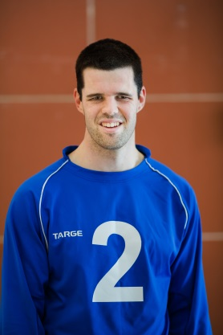
Profil d’athlète

Josué Coudé
« Il faut jouer comme en pratique! »
Membre de l’équipe du Québec depuis 2008

Sport pratiqué : Goalball
Particularités : Classement B1, personne non-voyante depuis la naissance
Position : Ailier droit, lance de la droite / # De chandail : 2
Membre : Association sportive des aveugles du Québec (ASAQ)
Taille/Poids : 5'11" / 170 livres
Naissance : 1er mars 1990, à Chicoutimi
Profession : Étudiant au baccalauréat en traduction (en cours)
Mentions : Récipiendaire de la Bourse Loto-Québec 2014 et 2015.
Récipiendaire de la Bourse Fondation Nordiques 2015.

Classement aux tournois provinciaux
2013 Tournoi provincial de Goalball, Défi sportif Médaille ARGENT
2012 Tournoi provincial de Goalball, Défi sportif Médaille OR
2011 Tournoi provincial de Goalball, Défi sportif Médaille OR

Classement aux championnats juniors nationaux
2008 Championnat canadien junior (Montreal, Québec) Médaille OR

Classement aux championnats seniors nationaux
2017 Tournoi invitation Goalball (Halifax, Nouvelle-Écosse) 4e position
2017 Championnat canadien (Vancouver, Colombie Britannique) 5e position
2017 New Jersey Northeast Goalball Tournament Médaille OR
2016 Open Goalball (Halifax, Nouvelle Écosse) Médaille d’or
2016 Championnat canadien (Québec, Québec) Médaille BRONZE
2015 Tournoi invitation Goalball (Halifax, Nouvelle-Écosse) 6e position
2015 Championnat canadien (Toronto, Ontario) 4e position
2014 Championnat canadien (Calgary, Alberta) Médaille BRONZE
2013 Championnat canadien (Halifax, Nouvelle-Écosse) Médaille BRONZE
2012 Championnat canadien (Vancouver, Colombie-Britannique) Médaille OR
2011 Championnat canadien (Halifax, Nouvelle-Écosse) Médaille ARGENT
2010 Championnat canadien (Calgary, Alberta) Médaille BRONZE
2009 Championnat canadien (Coquitlam, Colombie-Britannique) Médaille ARGENT
2008 Championnat canadien (Kelowna, Colombien Britannique) Médaille OR

Classement aux championnats internationaux
2017 New Jersey Northeast Goalball Tournament Médaille OR
2017 John Bacos Memorial Goalball Tournament (Michigan, États-Unis) 5e position
2017 Tournoi invitation de goalball de Montréal 6e position
2016 Vancouver Goalball Grand Slam (Vancouver, Colombie-Britannique)
2016 John Bacos Memorial Goalball Tournament (Michigan, États-Unis) 6e position
2016 Tournoi Invitation de goalball de Montréal 5e position
2015 John Bacos Memorial Goalball Tournament (Michigan, États-Unis) 7e position
2015 Tournoi Invitation de goalball de Montréal 4e position
2014 John Bacos Memorial Goalball Tournament (Détroit, États-Unis) 5e position

2014 Tournoi Invitation de goalball de Montréal (Montréal, Canada) 6e position
2013 Tournoi Invitation de goalball de Montréal (Montréal, Canada) 5e position
2013 John Bacos Memorial Goalball Tournament (Détroit, États-Unis) Médaille OR

2

